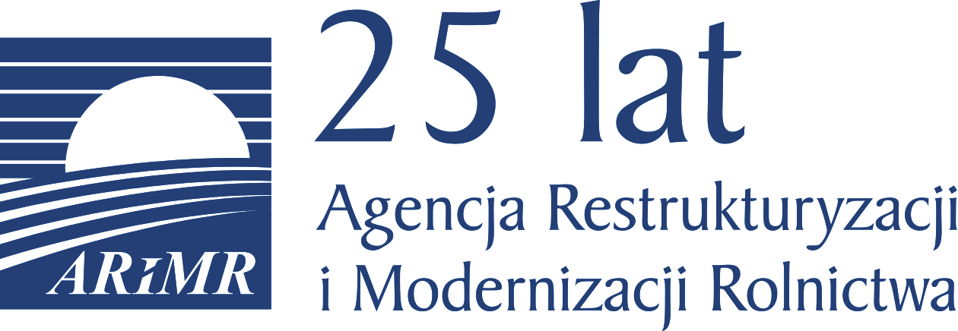

**Agencja Restrukturyzacji i Modernizacji Rolnictwa**

**Biuro Powiatowe w Miechowie**

**Zaprasza na spotkanie informacyjne w dniu 17-10-2019 o godz. 900**

**W Sali Konferencyjnej Starostwa Powiatowego w Miechowie**

**Tematyka spotkania:**

**Nabory wniosków do końca 2019 roku na działania inwestycyjne ARiMR**

**w ramach PROW 2014-2020 :**

* **Modernizacja gospodarstw-nawodnienia w gospodarstwie,**
* **Rozpoczęcie działalności pozarolniczej,**
* **Odtwarzanie potencjału produkcji rolnej,**
* **Rozwój usług rolniczych,**
* **Rolniczy handel detaliczny.**

